Публичный доклад
муниципального бюджетного
дошкольного образовательного учреждения
детского сада комбинированного вида № 38
пос. Эльбан
Амурского муниципального района
Хабаровского края
за 2019 – 2020 учебный год

Содержание
1. Общая характеристика МБДОУ
2. Особенности образовательного процесса
3. Условия осуществления образовательного процесса
4. Кадровый потенциал МБДОУ
5. Результаты деятельности МБДОУ
6. Финансовые ресурсы и их использование
7. Заключение, перспективы и планы развития

1. Общая характеристика муниципального бюджетного дошкольного образовательного учреждения детского сада комбинированного вида №38 пос. Эльбан

МБДОУ № 38 – Муниципальное дошкольное образовательное учреждение детский сад комбинированного вида № 38 расположен по адресу: I микрорайон, 11, пос. Эльбан, Амурский район, Хабаровский край, 682610.
e-mail: ryabinka2011@yandex.ry
Учредителем МБДОУ № 38 является администрация Амурского муниципального района Хабаровского края в лице Управления образования молодёжной политики и спорта администрации Амурского муниципального района Хабаровского края.
Заведующий МБДОУ № 38 –Берестова Наталья Юрьевна. На педагогической работе 30 лет, имеет высшее педагогическое образование. В должности руководителя с 29.08.2016г.
Дошкольное образовательное учреждение детский сад № 38 комбинированного вида – двухэтажное здание, функционирует и успешно развивается с 1987 года.
Режим работы дошкольного учреждения с 7.00 до 19.00, кроме субботы, воскресенья и праздничных дней.
В течение 2019-2020 учебного года в ДОУ функционировало 11 групп: 3 группы детей раннего возраста, 7 групп дошкольного возраста и 1группа компенсирующей направленности для детей с нарушение речи.
Общая численность воспитанников 221 человек. ДОУ обеспечивает воспитание, обучение и развитие, а также присмотр, уход и оздоровление детей в возрасте от 2 месяцев до 7 лет.

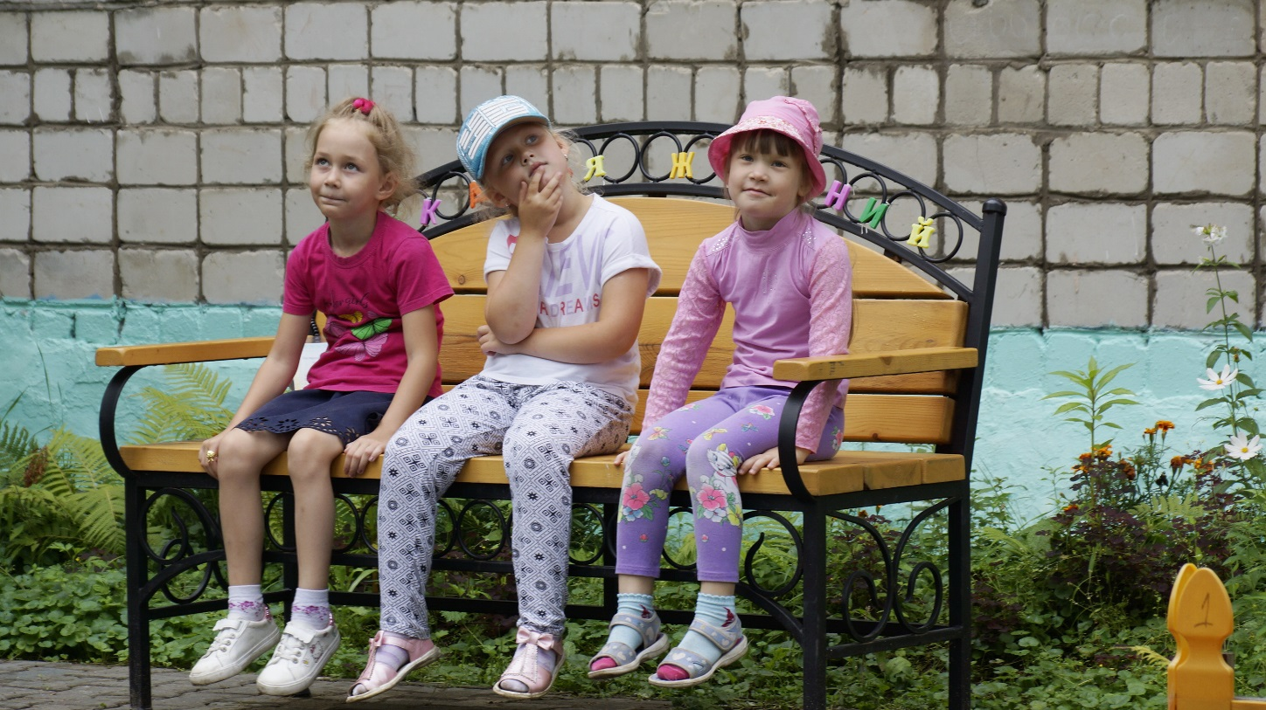

Качество образовательного процесса в ДОУ будет определяться следующими критериями:
- уровнем сбережения здоровья воспитанников и педагогических работников
- субъективной удовлетворенностью всех участников образовательного процесса его результативностью и условиями
- соответствие образовательного процесса государственным стандартам, условий его организации и ведения
- технологичностью и преемственностью, ориентированными на особенности возрастного развития воспитанников и на уровне продвижения по образовательной программе (модули, проекты, формы работы с информацией…)
- соответствием содержанием образования консолидированному заказу на оказание образовательных услуг
Основополагающим условием реализации миссии является философия организации, рассматриваемая в данной программе, как система смыслов и ценностей, которые определяют жизнедеятельность организации в целом и поведение каждого сотрудника.
К ценностям детского сада №38 относятся:
Открытость, ДОУ открыто взаимодействует с другими образовательными учреждениями, учреждениями культуры, предприятиями бизнеса, родителями воспитанников, СМИ.
Инновационность, мы готовы к изменению и совершенствованию педагогического процесса с учетом потребностей новой государственной образовательной политики, к использованию новых технологий, расширению перечня образовательных услуг в соответствии с интересами семей воспитанников
Индивидуализация, означает, что для нас есть конкретный ребенок, рядом с ним конкретный взрослый человек, с их неповторимыми особенностями, возможностями и интересами. Поэтому мы стремимся создавать такие условия в детском саду, которые соответствуют уникальности каждого и обеспечат развитие индивидуальных способностей ребенка, самореализацию педагогов. Родители могут выбрать формы участия в жизни детского сада в зависимости от их возможностей и интересов
Профессионализм и высокое качество образовательных услуг, считаем, что это возможно за счет непрерывного повышения профессионального уровня педагогов вне зависимости от образования, квалификации и сроков прохождения аттестации.
Сотрудничество, стремимся координировать свои планы и действия, сохраняя целостность образовательного процесса. Совместно с родителями планировать, организовывать мероприятия и решать проблемы в интересах детей.

2. Особенности образовательного процесса

Основными задачами ДОУ являются:
*формировать представления о способах обеспечения безопасности жизнедеятельности, стимулирования развития у детей дошкольного возраста самостоятельности и ответственности за своё поведение;
*способствовать развитию речевой культуры воспитанников через обогащение их активного словаря и совершенствовать звуковой и интонационной культуры речи;
*сохранять и укреплять здоровье воспитанников через сложившуюся в саду систему физкультурно-оздоровительной работы и закаливающих процедур;

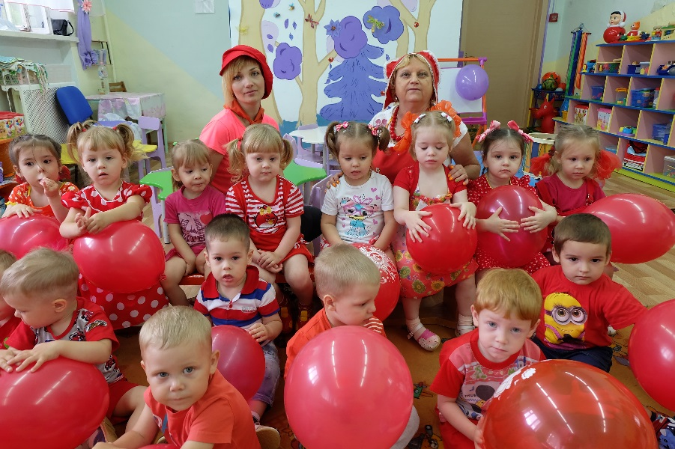

Организация образовательного процесса в ДОУ осуществляется в соответствии с образовательными программами и сеткой непосредственно образовательной деятельности воспитателя с детьми. ДОУ устанавливает максимальный объем учебной нагрузки для детей во время организованной совместной деятельности в соответствии с гигиеническими требованиями.
Организация учебно-воспитательного процесса строится на психолого-педагогически обоснованном выборе воспитателем программ, средств, форм и методов воспитания и обучения воспитанников.
Программно-методические ресурсы, используемые в ДОУ.
В образовательном учреждении педагогами реализуются следующие образовательные программы:
- комплексная программа «Истоки»;
- «Обучение дошкольников грамоте» Л.Е. Журова., Н.С. Варенцова. (Москва. Школьная пресса. 2004г.)
- «Юный эколог» Н. С. Николаева (Новая школа. Москва. 1995 г.)
- «Основы безопасности детей дошкольного возраста» Р. Б. Стеркиной, О. Л. Князевой, Н. Н. Авдеевой.
- Игровая технология интеллектуально – творческого развития детей 3 -7 лет «Сказочные лабиринты игры» В. В. Воскобович.
- Комплексная образовательная программа дошкольного образования «Мир открытий»
- Коррекционные программы:
- «Программа обучения и воспитания детей с фонетико-фонематическим недоразвитием речи (старшая группа детского сада) Т. Б. Филичевой, В. Г. Чиркиной.
- программа «Коррекционное обучение и воспитание детей 5-ти летнего возраста с общим недоразвитием речи».
Парциальные программы:
*«Театр – творчество – дети» Н.Ф. Сорокина, Л.Г Миланович
* «Музыкальные шедевры» О.П.Радынова
* Программа «Основы безопасности детей» под ред. Р.Стеркиной.
Компенсирующие программы:
* «Программа логопедической работы по преодолению ОНР у детей 3-гоуровня речевого развития» Т.Б. Филичева, Г.В. Стеркина, Т.В. Туманова. Авторские программы:
*Программа художественного воспитания, обучения и развития детей от 2 до 7 лет «Цветные ладошки». Автор-составитель – И.А. Лыкова
Дополнительные методики:
* «Цикл занятий по обучению детей элементарной математике» под ред. В.П. Новиковой
* «Методика экологического воспитания» под ред. С.Н.Николаевой
* «Народные праздники в детском саду» М.Б. Зацепина, Т.В. Антонова.
Все реализуемые программы и методики соответствуют требованиям для проведения воспитательно-образовательной деятельности в МБДОУ. Целостность педагогического процесса обеспечивается полностью.

В ДОУ № 38 ведется кружковая работа с воспитанниками. Кружки дети посещают по интересам.
Наименование видов технического творчества по направлениям | кол-во объединений/ в них детей | Кол-во педагогов | Количество учащихся участвующих в мероприятиях | Кол-во педагогов, принявших участие в мероприятиях | Используемое оборудование при реализации дополнительных общеобразовательных программ
Научно-техническое и предметное | 2/24 | 2 | 24 | 2 | Конструкторы ТИКО
Робототехника | 1/12 | 1 | 12 | 1 | Конструкторы лего, SMARTMAX.
3D-моделирование | 1/10 | 1 | 10 | 1 | 3D ручки
Графический дизайн
Художественно-эстетическое  Речевое  Математическое | 3/26  1/8  1/16 | 2  1  1 | 26  8  16 | 2  1  1 | Музыкальные инструменты,  ширмы для кукольного театра, костюмы, маски.  рабочие тетради «Игралочка математика для детей 4-5 лет» Л.Г.Петерсон
Развитие научно-технического творчества по состоянию на 01.09.2020 в МБДОУ №38

С целью развития творческих способностей детей, интеллектуального развития, оздоровления детей в МБДОУ № 38 в 2019-2020 году проводились 6 кружков:
2 кружка (2 группы -24 человек) технической направленности «ТИКО-детки» руководитель Ковалева Т.Н., «Мы юные конструкторы» руководитель Катанаева Ю.А., Зорина О.К.
1 группа (10 человек) кружок речевой направленности «Забавный английский» руководитель Мазарчук Е.Н.
1 группа кружка (12 человек) физкультурно-оздоровительной направленности «Приключение обезьянки Йоги» руководитель Малахова М.А.
2 группы кружка (24 человек) познавательной направленности «Шахматная азбука» руководитель Качаева М.И., «Логико-малыш» руководитель Вегерина С.В.
В 2019-2020 году были два новых направления- «Шахматная азбука» и «Логико-малыш» для проведения которых были приобретены наборы шахмат и 10 планшетов Логико- малыш и карточки к ним.

В 2020-2021 в ДОУ будут проводиться кружки различной направленности:
1 кружок (12 человек) познавательной направленности «Роботёнок», руководители Кузьмина О.А., Дударева Ю.Б.
3 кружка (38 человек) художественно-эстетической направленности «Волшебный сундучок» руководитель Ковалева Т.Н., «Радуга красок» руководитель Суфиева Г.Ю., «Веселый оркестр» руководитель Кокорина Е.В.
1 кружок (12 детей) технической направленности «ТИКО- детки» руководитель Магола И.В.
1 кружок (12) естественно-научной направленности «Почемучки» руководитель Вегерина С.В.
1 кружок (8 человек) речевой направленности «Обучалочка» руководитель Абашкина Е.Б.
1 кружок (16 человек) математической направленности «Математическая шкатулка» Васильева Г.Э.
1 кружок (10 человек) технической направленности «3D ручки» Домошонкина Т.С.
В текущем году в кружковой работе ДОУ будут новые направление работы:
Это кружок экологического воспитания «Почемучки», выделение которого обусловлено повышением значимости защиты природы и живого мира в целом;
Кружок художественно-эстетической направленности «Веселый оркестр» под руководством музыкального руководителя Кокориной Е.В. Так, как объем времени отведенный на реализацию задач основной общеобразовательной программы дошкольного образования по образовательной области «Музыка» не достаточен для полноценной и систематической работы по обучению детей игре на музыкальных инструментах. С этой целью разработана программа кружка «Веселый оркестр» для детей старшего дошкольного возраста.
Кружок математической направленности «Математическая шкатулка», программа кружка разработана на основе программы «Игралочка» Л.Г. Петерсон, Е.Е. Кочемасова. Программа кружка предполагает последующее усложнение и непрерывность на следующих этапах дошкольного детства.

Итогом работы кружков являются:
Выступление театральных коллективов перед детьми, сотрудниками и родителями детского сада.
Участие в выставках детского сада, района, поселка (тестопластика, рисунки, поделки).
Выступление на родительских собраниях; участие и выступление на праздниках в детском саду, в Доме культуры.
Вся работа проводится во второй половине дня (один раз в неделю).
Каждый кружок имеет свой план работы на год.
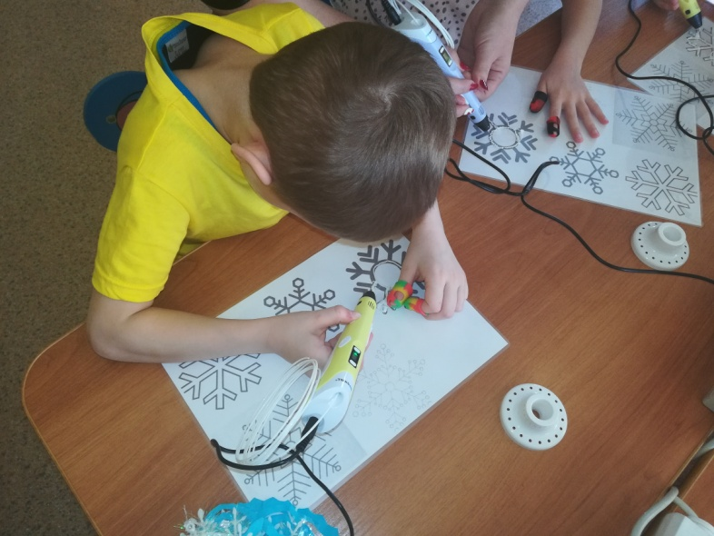
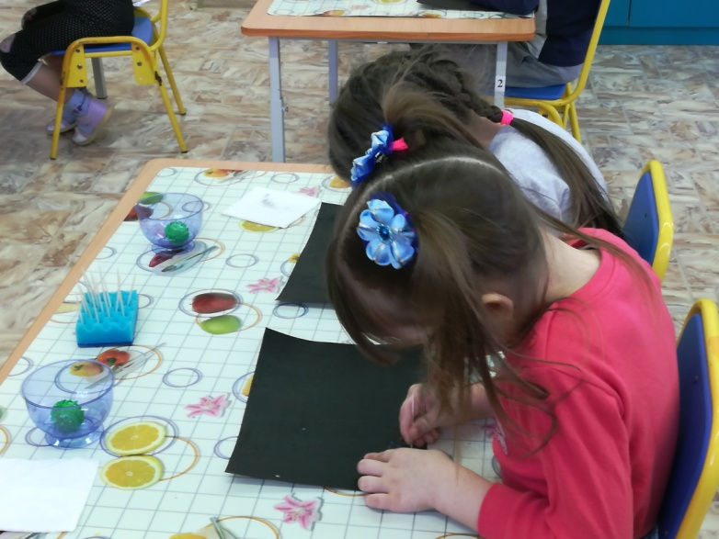

3. Условия осуществления образовательного процесса
Главное для ребёнка - игра, играют дети всегда и везде. И мы постарались создать для них условия.
Предметно – развивающая среда в детском саду способствует развитию ребенка по всем направлениям. Все группы оснащены в соответствии с возрастом, полом детей, оборудованием для групповой и продуктивной деятельности.

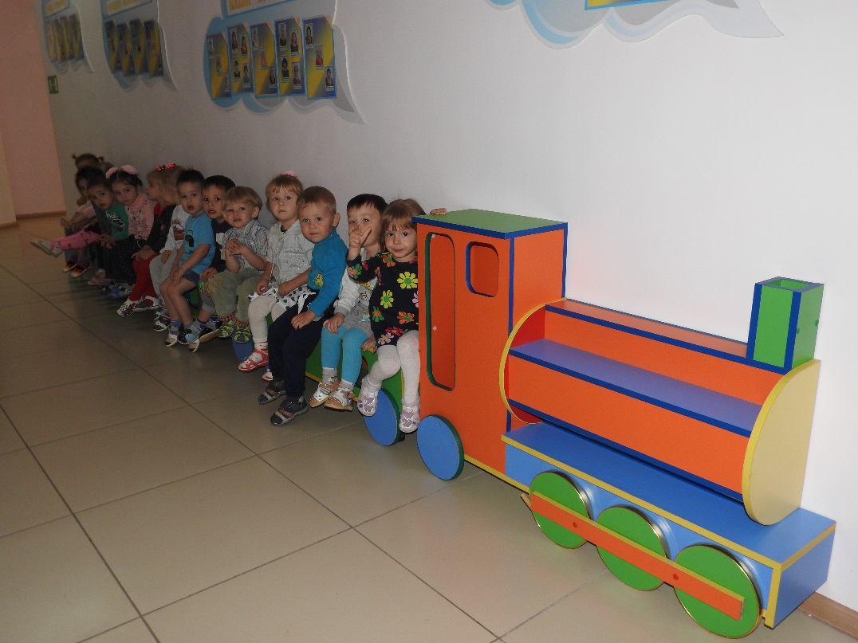

Среда-это окружающее человека пространство, зона непосредственной активности индивида, его ближайшего развития и действия, для дошкольника – это среда группы. Среда группы – это первый шаг интеграции детей в социум здесь происходит накопление и развитие социального и субъективного опыта, формирование ключевых компетентностей.
Оборудование игровых зон подобрано таким образом, чтобы отразить многообразие цвета, форм, материалов, гармонию окружающего мира – развить сенсорные способности – базовые в системе интеллектуальных способностей ребёнка дошкольного возраста.
При планировании игровых уголков созданы условия, стимулирующие мыслительную и свободную, самостоятельную речевую деятельность детей. Спроектированная таким образом предметно-развивающая среда группы даёт ребёнку новые средства и способы познания и преобразования мира, побуждает детей к общению между собой и воспитателем, тем самым формируется познавательная и речевая активность детей.
Предметно-развивающая среда организована так, чтобы каждый ребенок имел выбор деятельности, мог реализовать свои интересы, потребности. Пространство детского сада – особая среда творческой жизнедеятельности, которая постоянно изменяется.
Формы работы разнообразны: интегрированные занятия, проектная деятельность, беседы, праздники, конкурсы, наблюдения, игры и др.
В группах имеются «уголки здоровья» и спортивные центры для удовлетворения потребностей детей в двигательной деятельности, развивающие центры, уголки для знакомства с правилами движения, книжные уголки и для ознакомления с природой, центры по изобразительной деятельности и для развития мелкой моторики, театрально – музыкальные центры, а также игровые уголки и творческие лаборатории. В каждой группе предусмотрен уголок уединения: домик, палатка, удобный диванчик, отгороженный ширмой, где ребёнок может побыть один с любимой игрушкой или посмотреть фотографии своей семьи.

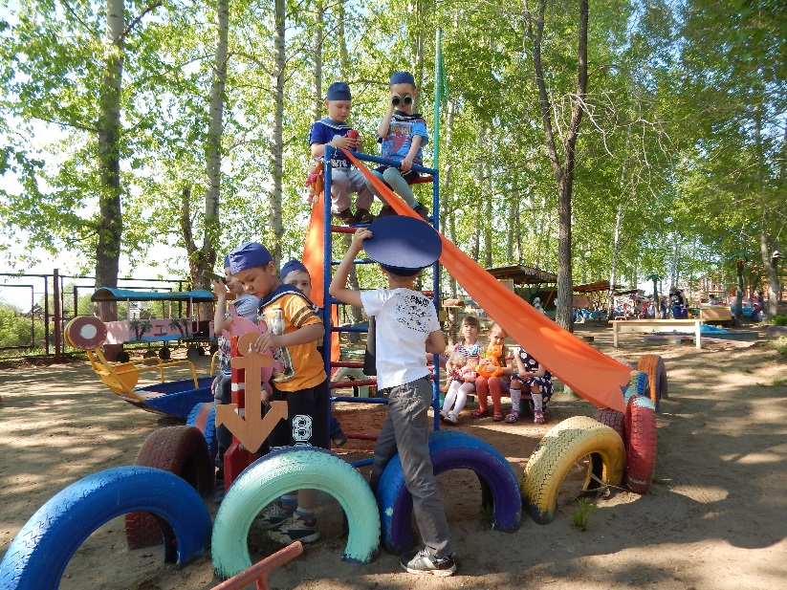

Для успешной организации комплексного сопровождения воспитанников в ДОУ создана служба ранней помощи. Разработан план работы службы в ДОУ. Согласно данного плана в ДОУ проводились:
- мониторинг здоровья и речевого развития воспитанников, диагностика уровня усвоения детьми общеобразовательных программ дошкольного образования;
- обеспечение двигательного режима, санитарно-гигиенических условий, закаливания, индивидуальной работы по коррекции здоровья, физкультурные занятия интегрированного характера;
- коррекционно-развивающие мероприятия с детьми, имеющими недостатки в речевом развитии (обеспечение речевого режима, согласно индивидуальных особенностей детей, игротерапия);
- просветительские мероприятия для родителей (индивидуальные консультации с логопедом, информирование родителей об уровне развития и здоровья детей).
В ДОУ № 38 разработано положение о психолого -педагогическом консилиуме, издан приказ о создании ППк, составлен план формирования позитивного отношения к проблемам интегрированного обучения.
По данным психологического обследования дети с высоким уровнем тревожности составляют 27%, со средним – 68% и с низким – 5%. Это говорит о том, что в ДОУ создан благоприятный психологический климат для:
- успешной адаптации детей к новым для них условиям;
- снижение уровня тревожности и снятие негативных проявлений через игровые приемы;
- снижение эмоционального напряжения через тренинги, этюды;
- улучшение детско-родительских отношений (через консультации родителей, воспитателей).
В группах оформлены центры (зоны) художественного творчества; конструктивно-строительная, речевая, познавательно-экспериментальная, экологическая, спортивная, игровая. Во всех возрастных группах создана развивающая среда соответственно возрасту детей; наличие учебно-наглядного и игрового материала по разделам программы: детская художественная литература, иллюстративный материал, игровой для настольно-печатных, сюжетно-ролевых, подвижных, словесно-дидактических и творческих игр, материал для опытно-экспериментальной работы в живой и неживой природе. Все группы оснащены достаточным количеством методической литературы по разделам программы (физкультурно-оздоровительная работа, познавательное развитие, социализация, трудовое воспитание, художественное творчество, музыка, коммуникации). Имеются средства коммуникации –магнитофоны, телевизор.
Музыкальный зал оснащен техническими средствами: музыкальный центр, телевизор, проектор, экран. Подборка детских звукозаписей на дисках для знакомства детей с разными музыкальными жанрами. Наборы кукольного театра, декорации для театрализованной деятельности, разнообразные детские театральные костюмы.
Физкультурный зал оснащен для развития двигательной деятельности детей (мячи разных размеров, кегли, обручи разных размеров и другой раздаточный материал для детей, наборы мягких модулей, самокаты, нетрадиционное оборудование для развития правильной осанки, предупреждения плоскостопия).
Кабинет логопеда оснащен учебно-наглядным материалов для постановки правильного произношения и речи детей (большое зеркало, подборка наглядного материала, сюжетные предметные картинки по разделам, наборы игр и игрушек для классификации), ПК.
Кабинет психолога оснащен учебно-наглядным материалом для проведения диагностической, коррекционной и развивающей работы с детьми (подборка наглядного материала, сюжетные и предметные картинки по разделам, наборы игр и игрушек, бланки), ПК.

Социально-коммуникативное развитие

В групповых комнатах имеются хорошие пособия и атрибуты к сюжетно-ролевым играм, подборки игр, игрушек, игровых средств обучения в специализированных уголках каждой группы. Многое из накопленного материала групп допускается к выносу на игровые площадки и поможет эффективно организовать летний отдых воспитанников нашего детского сада.
В патриотическом уголке ДОУ дети знакомятся с геральдикой России, Хабаровского края, Амурского района, пос. Эльбан. Педагоги проводят с ребятами познавательные беседы о стране, крае, районе, знакомят с историей возникновения родного посёлка, развивая в сердцах своих воспитанников любовь, уважение, гордость за Россию и свою малую Родину.
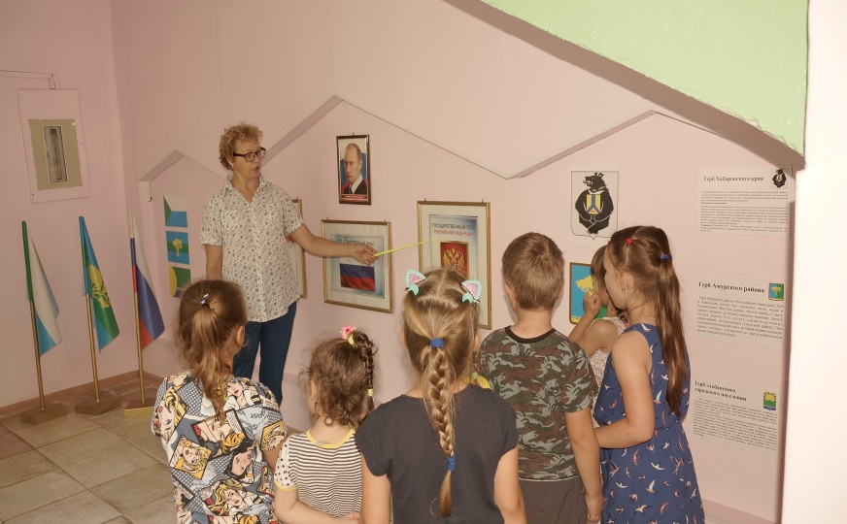

Художественно-эстетическое развитие

Детские игры, игрушки и игровые средства обучения достаточно широко представлены и рассредоточены по возрастным группам, музыкальному залу, кабинету музыкального руководителя, где организована театрализованная деятельность: уголки ряженья, различные виды театров, декорации к драматизациям, подборки костюмов, пособия и оборудование к спектаклям по любимым сказкам, шумовые инструменты.
В плане развлечений стоят:
Месяц | Тема мероприятия | Группа
Октябрь | «Осени здесь каждый рад» | средняя
 | «Осенний календарь» | старшая
 | «Осень в гости к нам пришла» | 1 младшая
 | «Разноцветные листочки осени» | 2 младшая
 | «Осенний праздник» | подготовительная
Ноябрь | «Карлсон в гостях у ребят» | средняя
 | «Устроим маме выходной» | старшая
 | Мои любимые игрушки | 1 младшая
 | «Наш Барбос –отличный пёс» | 2 младшая
 | День Матери | подготовительная
Декабрь | «Магазин ёлочных игрушек» | средняя
 | «Новогодний карнавал» | старшая
 | «Волшебные колокольчики» | 1 младшая
 | «Елочка красавица» | 2 младшая
 | Новогодний праздник | подготовительная
Январь | «Зимой нам очень» | средняя
 | «Прощание с ёлочкой» | старшая, подготовительная, 1 младшая, 2 младшая
Февраль | «Бабушка Забавушка» | средняя
 | «Военная игра на 23 февраля» | старшая
 | «Весёлые музыканты» | 1 младшая
 | «У бабушки Маруси» | 2 младшая
 | «День защитника Отечества» | подготовительная
Март | «Чудо-дерево» | средняя
 | «Как мы рады встречи с вами» | старшая
 | «Самая красивая кукла» | 1 младшая
 | «Поздравляем с Женским Днём» | 2 младшая
 | «Весёлые нотки» концерт | подготовительная
Апрель | «Весна красна в гости к нам пришла» | средняя
 | «Весенние приключения с кощеем» | старшая
 | «Весеннее солнышко» | 1 младшая
 | «В весенний лес» | 2 младшая
 | День космонавтики | подготовительная
Май | «Волшебная полянка» | средняя
 | «День Победы-славный праздник» | старшая
 | «Ладушки-ладушки» | 1 младшая
 | «Солнечный хоровод возле берёзки» | 2 младшая
 | «Музей необычных вещей» | подготовительная
Кроме того, в групповых уголках творчества в соответствии с возрастными особенностями детей имеются пособия и материалы для разнообразной изодеятельности: мелки, уголь, тушь, краски, нитки, бумага, картон, мольберты, глина, пластилин и т.д.
Так – же в ДОУ систематически организуется детская выставка творчества, на которой юные художники демонстрируют свои работы.

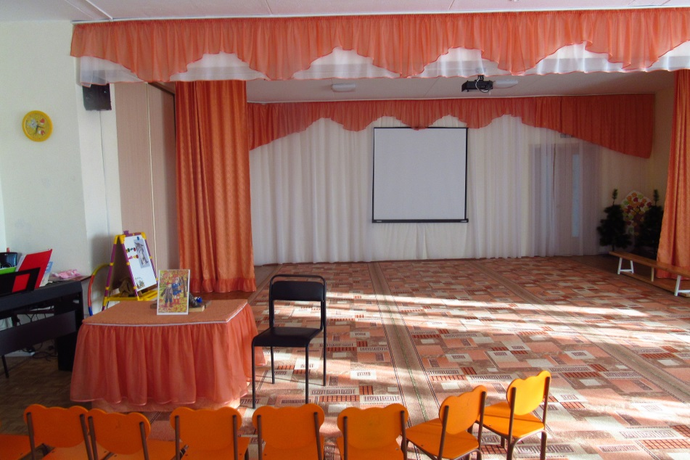

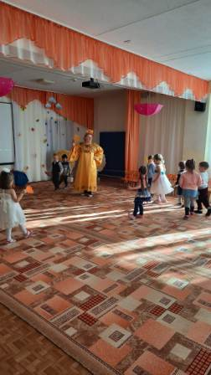

Познавательное развитие

С детьми проводится опытно-экспериментальная работа. Изучаются свойства песка, воды, глины, воздуха, плодородной земли. Много собрано природного и бросового материала, который постоянно используется для изготовления поделок, игрушек, атрибутов к сюжетно-ролевым играм.
В группах ведутся дневники наблюдений. Особое внимание педагоги уделяли организации условий для самостоятельной и совместной деятельности детей на прогулках и в группе с целью развития их познавательных и творческих способностей. Подбирается материал, готовятся игрушки и пособия, планируются и проводятся занятия в дополнительном центре «Город будущего». В результате дети имеют возможность выбрать себе дело по душе, играть в то, к чему «лежит душа», и получать при этом знания, обогащаться эмоционально.
В ДОУ ведется большая работа по проектной деятельности. Педагоги совместно с детьми и родителями создают познавательные проекты на различные темы. В ходе работы над которыми дети узнали много нового и интересного о животных, птиц, природных явлениях, а также о профессиях: каменщик, архитектор, плотник, лесничий, метеоролог, режиссёр, гример, и др.

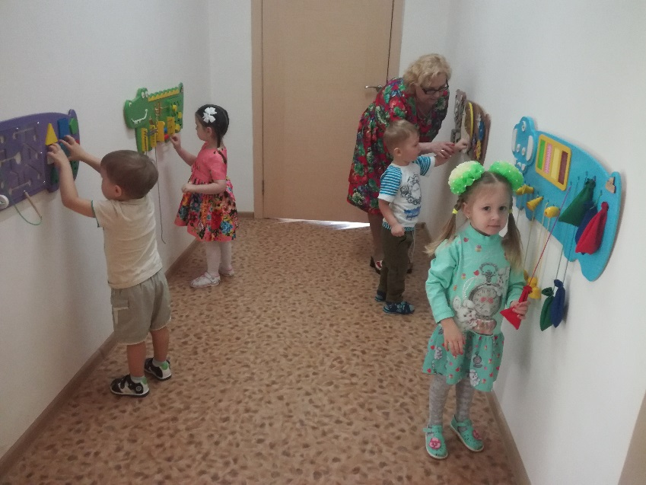

Физическое развитие

Педагоги целенаправленно воспитывали у детей привычку к здоровому образу жизни, учили ребят беречь свой организм, ухаживать за ним, укреплять и закалять его. Педагоги активно внедряют в повседневную жизнь детей здоровьесберегающие технологии: стараются не перегружать детей, учат их расслабляться и отдыхать.
В группах постоянно проводится разминка после сна с включением корригирующих упражнений и упражнений на дыхание. Дети ходят босиком по массажной дорожке, делают самомассаж; применяется обширное умывание. А так же с детьми проводится кинезиологическая гимнастика - развивающая умственные способности детей через двигательные упражнения. Закаливающие процедуры с использованием воздуха и солнца проводятся под контролем медсестры, которая организовывает осмотр детей узкими специалистами и постоянный контроль за состоянием здоровья детей со стороны педиатра поликлиники. На территории ДОУ для физического развития детей оборудована физкультурная площадка, имеется скалодром. При скалолазании у детей работает каждая мышца тела – задействованы и ноги и руки, вплоть до кистей и пальцев, отлично тренируется и спина, благодаря чему улучшается осанка. Развивается гибкость, сила, пластика и координация.
Режим двигательной активности:
- прием детей и утренняя гимнастика на воздухе (в старшей и подготовительной группах, в младшей и средней – с мая по октябрь);
- физкультурные занятия в зале и на воздухе;
- оздоровительный бег;
- подвижные игры;
- спортивные игры (волейбол, баскетбол, футбол);
- дыхательная гимнастика после сна.
Закаливающие мероприятия:
Сон с доступом свежего воздуха;
Сон без маек;
Босохождение;
Обширное умывание прохладной водой;
Воздушные и солнечные ванны;
Полоскание рта и горла.
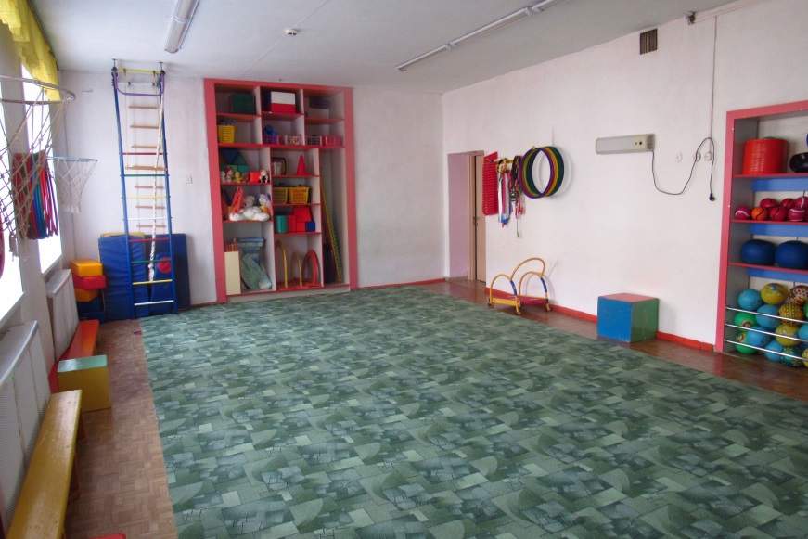

4. Кадровый потенциал.
ДОУ укомплектовано кадрами согласно штатному расписанию.
Коллектив ДОУ № 38 – 70 человек.
Количество педагогических работников – 28 человек
Количество вспомогательного персонала – 42 человек

Уровень образования
Всего | Высшее  (в том числе кандидаты и доктора наук) |  | Незаконченное высшее |  | Среднее специальное |  | Среднее
28 | Кол-во | % | Кол-во | % | Кол-во | % | Кол-во | %
 | 10 | 36% | - | - | 18 | 64% | - | -

Уровень квалификации.
Высшая квалификационная категории – 3 человека
Первая квалификационная категория - 4 человек
СЗД - 11чел.
Государственные награды - нет
Ученая степень – нет
«Заслуженный учитель Российской Федерации» - нет
«Народный учитель Российской Федерации» - нет

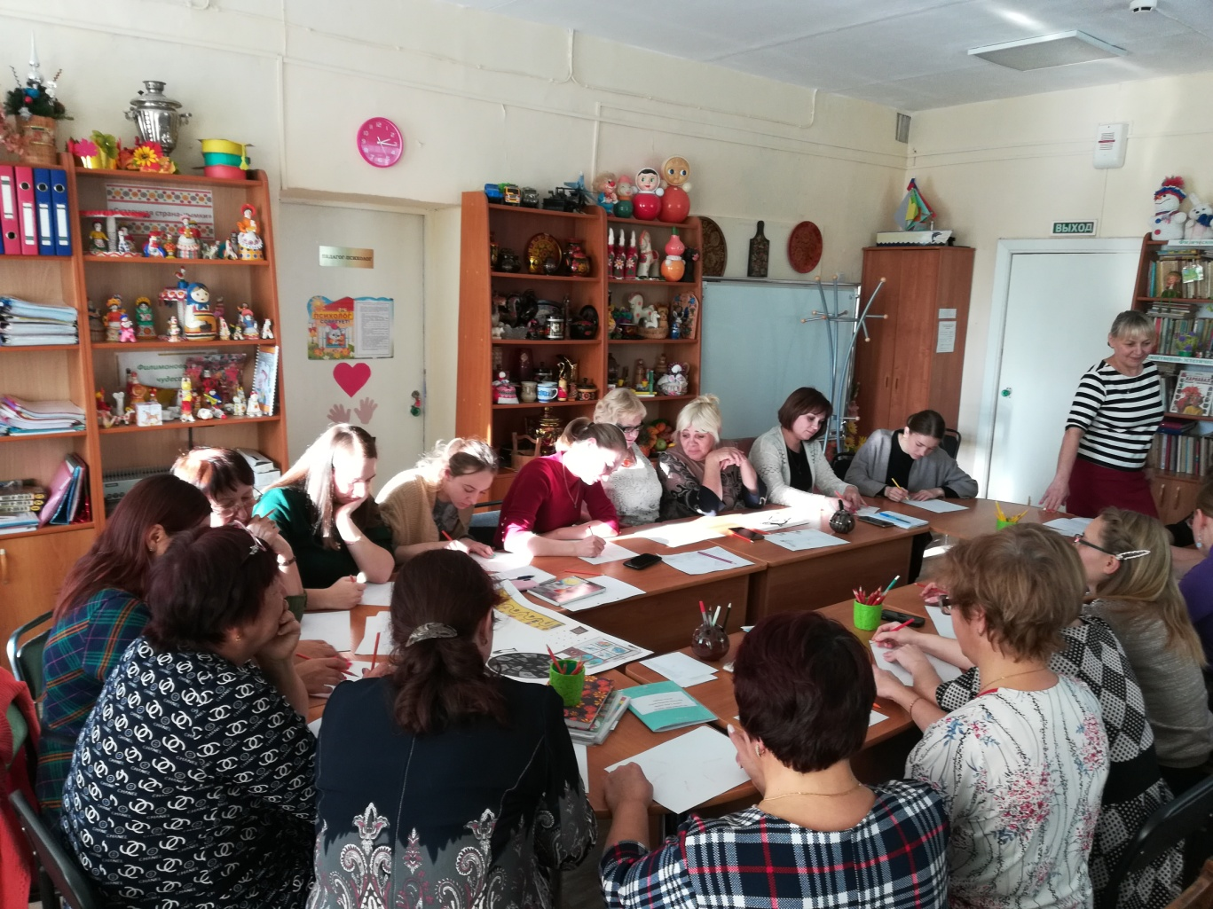
5. Результаты деятельности ДОУ
Работа с родителями
Большое внимание в ДОУ уделяется изучению контингента родителей. Ежегодно составляется социальный паспорт семей воспитанников. Анализ социального и образовательного статуса членов семей воспитанников ДОУ дал следующие результаты. Дошкольное учреждение посещает 221человек, семей – 210 (из них полных семей – 164 , неполных – 46, опекаемых детей -2).
Бытовые условия во всех семьях удовлетворительные.
В целом для основного контингента родителей характерны: средний уровень жизни и доходов, высокие требования к образованию, большое желание дать ребенку хорошее образование.
Большое внимание в ДОУ уделяется изучению образовательных потребностей родителей. Исходя из имеющихся данных, можно уверенно заявить, что перечень образовательных услуг предлагаемый нашим детским садом соответствует запросам родителей.

- общие родительские собрания:
- «Скоро в школу»,
- «Родитель – спонсор, заказчик, партнёр?»
- Закон «Об образовании в Российской Федерации» - родителям, воспитателям и детям.
- групповые
- анкетирование родителей детей младших групп «Как чувствует себя Ваш ребенок в детском саду»;
- консультации:
- осенние, новогодние, весенние утренники, выпускные;
- работа по благоустройству территории детского сада;
Родители были ознакомлены с основными положениями разработанной в детском саду программы «Здоровье», где прописано приоритетное направление деятельности педагогического коллектива – формирование привычки к здоровому образу жизни.

Преемственность в содержании образовательного процесса.
Преемственность и непрерывность в содержании воспитательно-образовательного процесса осуществляется благодаря использованию единой программы развития и воспитания в группах общего назначения и группах комбинированного вида, разработанных педагогами ДОУ для всех возрастных групп с учётом парциальных программ и современных педагогических технологий.
Особое внимание уделяется направленности деятельности ДОУ на преемственность в работе детского сада и школы. Личностно-ориентированный подход педагогов к воспитанию ребёнка обеспечивает развитие способности детей к рефлексии, самооценке и саморегуляции. Коллектив стремится в максимальной степени обеспечить ребёнку свободный и доступный выбор деятельности.
В детском саду царит атмосфера доверия, игры, соревнования и успеха. Включение детей в сферу организации совместной деятельности воспитателя с детьми строим на принципах добровольности и осознанности в условиях широкого выбора занятий по интересам.
В ДОУ обеспечивается преемственность и непрерывность в содержании учебно-образовательного процесса с учётом возраста детей, используются разнообразные варианты взаимодействия детского сада и МБОУ НОШ № 1. Воспитатели, музыкальный руководитель, учитель-логопед, педагог-психолог в своей работе руководствуются разработанными рекомендациями и критериями готовности детей к обучению в школе, что способствует успешной адаптации детей от дошкольного к школьному детству.
Таким образом, процесс преемственности и непрерывности в содержании образовательного процесса эффективно влияет на развитие и воспитание детей.

Научно-практические связи ДОУ
- КГБОУ ДПО ХК ИРО - повышение квалификации педагогических кадров;
- ИМЦ – семинары, конкурсы;
- МБОУНОШ №1– тесное сотрудничество в рамках преемственности «Детский сад – школа»;
- ЭРБ пос. Эльбан – медицинское обслуживание детей, медицинский осмотр сотрудников;
- Школа искусств – пропаганда классической музыки, знакомство с музыкальными инструментами, обмен концертами;
- Библиотека пос. Эльбан – экскурсии, знакомство с библиотекой, выставки книг, литературные викторины, встречи;
- Театры края – спектакли выездных театров;
- ДК «Восход» - конкурсы, фестивали;
- МБОУСОШ №3 – в рамках МИП педагогический туризм;
- МАУСК «Восход» - секции футбола, хоккея.

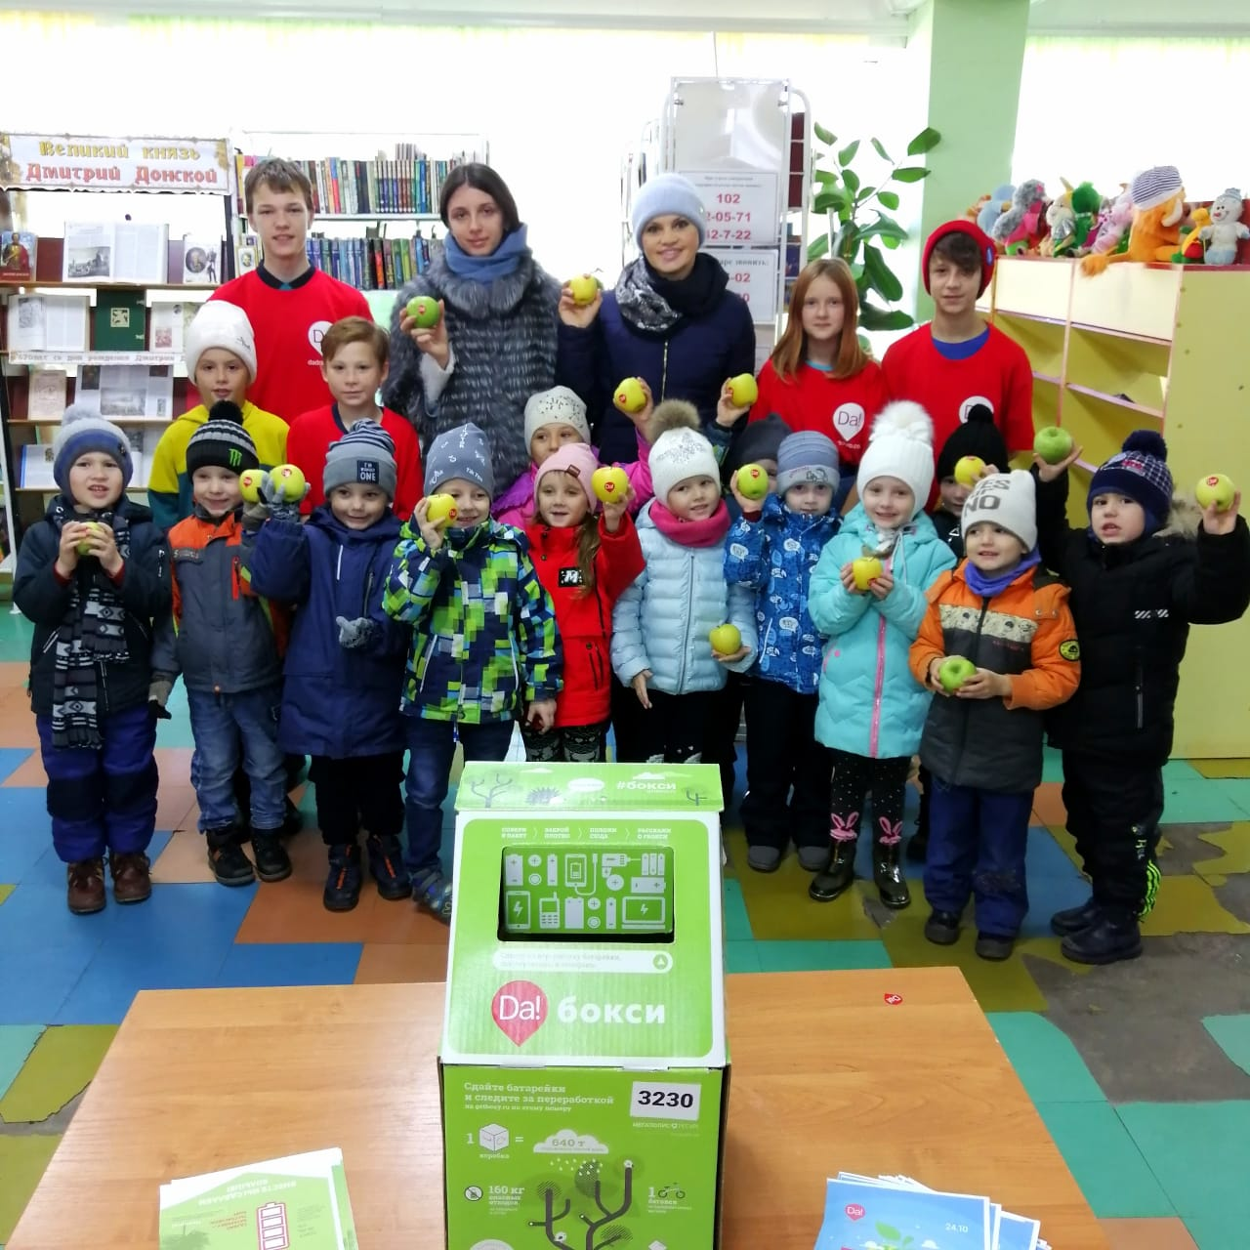

Деятельность по сохранению и укреплению здоровья воспитанников

В детском саду осуществляется большой комплекс мер, направленных на укрепление здоровья детей, закаливание и физическое развитие. Медсестра ДОУ отслеживает состояние здоровья детей, результаты отражает в карте здоровья каждого ребёнка, даёт рекомендации воспитателям и родителям по профилактике заболеваний и оздоровлению детского организма.
В текущем году сделано все возможное, чтобы сформировать устойчивые волевые качества, научить детей быть уверенными в себе, самостоятельными. Выпущено было 46 человек, большинство из них показали себя средне-школьными-зрелыми, имеют устойчивую мотивацию к общению, неплохо усвоили программный материал.
В школу дети пошли, имея стабильные и разнообразные знания, у них развит устойчивый познавательный интерес, они развиты физически, умеют дружно и творчески играть, общаться со сверстниками и взрослыми. Вопросы формирования у детей привычки здорового образа жизни занимали педагогов ДОУ в течение всего года. О том, что проблема остра, говорит диагностика физического развития и физической подготовленности детей.

Анализ состояния здоровья детей на 01.09.20г.
Распределение по группам здоровья:

№ группы | кол-во детей | 1 гр здоровья | 2 гр здоровья | 3гр  здоровья
3 | 18 | 16 | 2
2 | 18 | 11 | 7
5 | 21 | 17 | 3 | 1
12 | 24 | 13 | 9 | 2
13 | 22 | 12 | 4 | 6
14 | 18 | 7 | 10 | 1
8 | 20 | 13 | 6 | 1
7 | 25 | 11 | 14
9 | 25 | 13 | 12
10 | 18 | 11 | 4 | 3
11 | 12 | 8 | 2 | 2
всего | 221 | 132 | 73 | 16

6.Финансовые ресурсы ДОУ и их использование.
В детском саду функционирует бухгалтерия, в штат которой входит главный бухгалтер и 1 бухгалтер.
МБДОУ №38 работает в условиях финансово-хозяйственной самостоятельности, а это значит, что расходует средства не только в соответствии с их целевым назначением, но добивается максимальной эффективности вложения ассигнований, выделенных учреждению в соответствии с утвержденным планом финансово-хозяйственной деятельности. В условиях полной финансово-хозяйственной самостоятельности наш детский сад получает ассигнования, рассчитанные по нормативу, соответствующему количеству воспитанников, и в дальнейшем самостоятельно распределяет их по статьям расходов. Мы самостоятельно готовим план ФХД в разрезе экономических статей расходов бюджетного кодекса, несем полную ответственность за распределением выделенных средств, знаем, какие затраты первоочередные, а какие в случае необходимости, могут быть произведены за счет внебюджетных источников финансирования. Бюджетные средства – это лишь часть средств. В 2019-2020году внебюджетные доходы составили 6700000 рублей. Внебюджетные средства, полученные от родителей за содержание ребенка, направляются на лицевой счет ДОУ для учета операций со средствами, полученными от предпринимательской и иной, приносящей доход деятельности. Средства расходуются по утвержденному Плану ФХД на:
-развитие образовательного учреждения и совершенствования воспитательно-образовательного процесса;
-улучшение условий содержания детей;
- оплату продуктов питания;
Бюджетные средства выделяются ДОУ в соответствии с существующими нормативами и расходуются на:
- содержание здания;
- ремонт и приобретение оборудования;
- оплату продуктов питания;
- оплату услуг связи, коммунальных услуг и т. п.

7. Заключение, перспективы и планы развития
Определяя стратегию развития ДОУ, мы исходили из того, что в жизни человека дошкольному детству отведено непродолжительное время, но для ребенка оно имеет особую самоценность, выраженную в физическом, психическом здоровье и развитии его способностей и нравственных качеств.
Перспективы деятельности учреждения направлены на продолжение реализации приоритетных направлений деятельности учреждения во взаимодействии детского сада, семьи и общественности и на:
*повышение уровня физической подготовленности детей через создание оптимального двигательного режима, обеспечивающего удовлетворение биологической активности и рационального соотношения разных видов деятельности подобранных с учетом возрастных и индивидуальных особенностей детей;
*укрепление материально-технической базы;
*максимальное удовлетворение интересов и потребностей детей в деятельности;
*реализация возможности индивидуализации образования путем создания индивидуальных образовательных траекторий;
*обогащение спектра оздоровительных и закаливающих мероприятий, профилактических процедур, способствующих снижению заболеваемости детей, улучшение условий для оздоровления детей;
*поиск инновационных подходов во взаимодействии ДОУ с семьей, социальным окружением;
*повышение квалификации, профессионального мастерства педагогических кадров, ориентированных на применение новых технологий, направленных на формирование здорового ребенка. Выйти | Изменить

